## Расчет запаса устойчивости системы управления с дискретным и непрерывным временем по норме решения матричного уравнения Ляпунова (10.6)

Соломенников Николай 22204

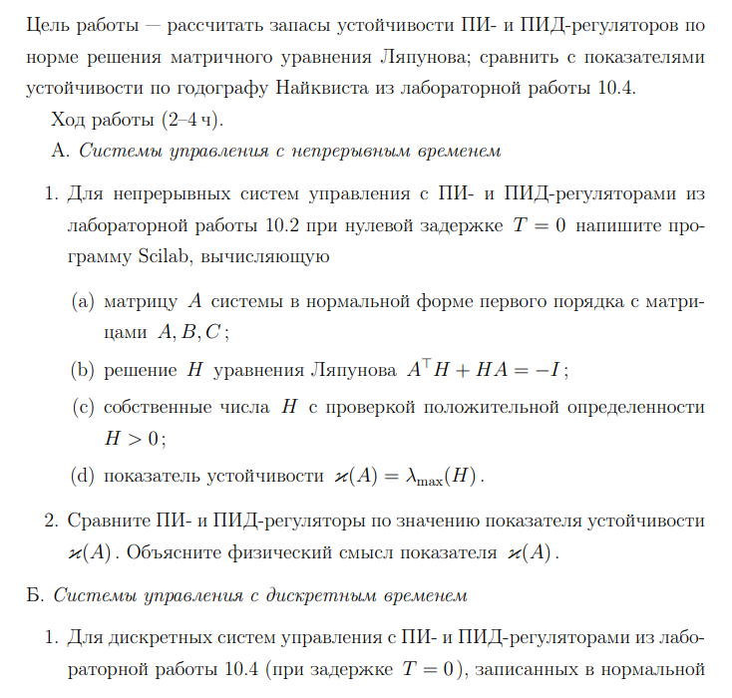

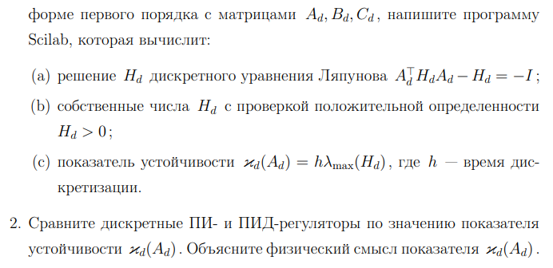

### Непрерывный ПИ-регулятор

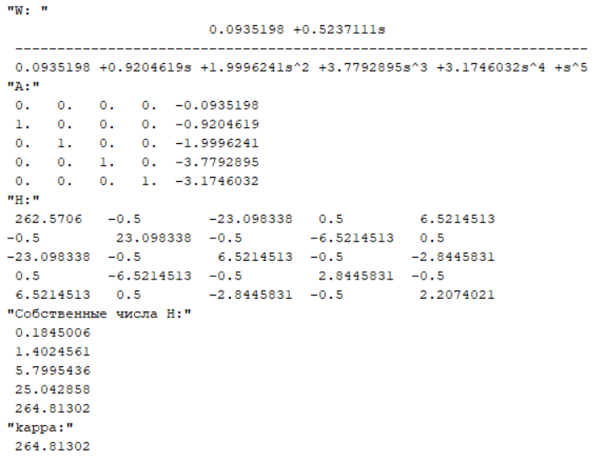

Показатель устойчивости — это метрика, которая характеризует:

* **Степень устойчивости**: Как быстро система возвращается к равновесию
* **Запас устойчивости**: Насколько система далека от границы неустойчивости
* **Робастность**: Способность системы оставаться устойчивой при изменениях параметров (например, коэффициентов усиления, запаздываний)

### Непрерывный ПИД-регулятор

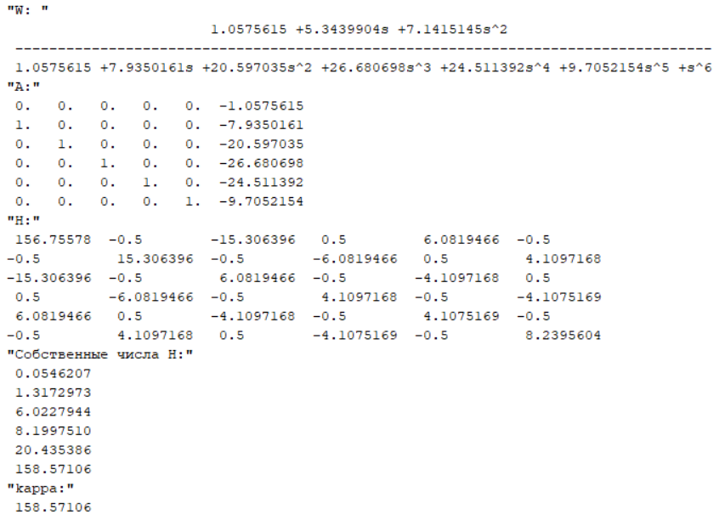

### Дискретный ПИ-регулятор

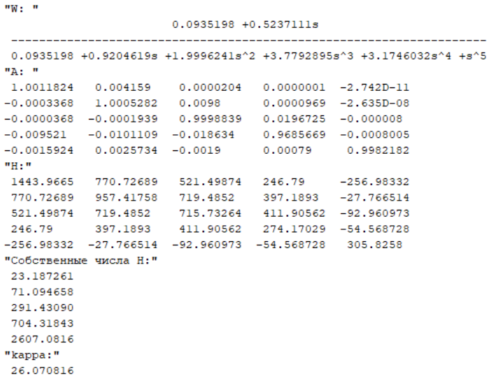

### Дискретный ПИД-регулятор

